**北京语言大学商学院举办**

**“2024年全国优秀大学生夏令营”的通知**

北京语言大学商学院依托学校得天独厚的语言环境和多元文化背景，以培养“专业领先、外语突出、面向国际、协调发展”的国际化、复合型、应用型人才为目标，以用双语讲授专业课为教学特色，现已发展成为兼具金融、经济、国际经济与贸易、会计和管理等多学科，兼收中外学生同堂上课，兼顾国际惯例和国情特色的院级教学独立单位。学院下设金融系、会计系、国际经济与贸易系、管理系、经济系，同时设有经济研究院、MPAcc中心、MF中心、MIB中心以及商务培训中心，拥有多媒体金融实验室、ERP实验室、智能财经实验室和国际贸易实验室、万得金融数据库和同花顺金融数据库等各类专业数据库。

商学院招收应用经济学一级学科学术硕士、金融专业硕士、国际商务专业硕士、会计专业硕士，以及区域国别经济方向的博士。为充分发挥教育在经济建设与对外交往中“促进民心相通，提供人才支撑”的功能，商学院的硕士项目依托北京语言大学“小联合国”的环境优势、中外合作交流丰富的平台优势，结合北京语言大学双语教学特色和国际文化交流优势，适应商业银行、基金券商等金融机构和政府部门、国际组织等需要，为中外各国培养具有扎实理论基础、符合经济社会发展、具有国际化视野的“语言+技术+专业”复合型、高层次、应用型人才，努力服务国家战略、推动国际合作深化、促进经济可持续发展、共建人类命运共同体。

为促进全国高校优秀大学生之间的交流，加强学生与知名学者、业界精英之间的联系，激发学生对相关学科的学习研究兴趣，同时选拔优秀大学生继续深造，我院应用经济学学术硕士点、金融专硕中心和国际商务专硕中心将于6月份联合组织2024年全国优秀大学生夏令营活动。

1. **活动安排**
2. 活动时间：2024年6月15日—6月16日
3. 招生专业：应用经济学学术硕士、金融专业硕士、国际商务专业硕士
4. 招生规模：计划三个专业共招收营员100人左右（其中应用经济学学硕30人左右、金融专硕40人左右、国际商务专硕30人左右）。
5. 活动内容：暂定如下

|  |  |
| --- | --- |
| 日期 | 事宜 |
| 6月15日-6月16日 | 开营仪式 |
| 名师讲堂 |
| 学位教育介绍、专业介绍、导师见面会 |
| 面试 |

**注：本年度夏令营各项活动和考核采用线上线下结合的方式进行（欢迎线下参营，交通费、食宿费等自理）**，活动安排以正式通知为准。

1. 报名要求：

经本人申请和所在院校推荐，满足下列条件者，由我院审核确定参加2024年全国优秀大学生夏令营活动：

1. 申请人应为全国各高校2025年优秀应届本科毕业生（包括本校优秀毕业生）。
2. 符合国家面试攻读硕士研究生的条件，预计可获得所在学校的推荐免试资格。
3. 拥护中国共产党领导，遵纪守法、品德优良、学风端正、身心健康，在校期间无任何违法、违纪记录。
4. 专业要求：本科专业为经济类、数学类、计算机类及相近或相似的跨专业学生。
5. 申请人第1-5学期所有课程成绩合格，学业综合成绩排名应为本专业前30%；对于在学术研究、竞赛获奖等其他方面有突出表现的学生，排名要求可适度放宽。
6. 预获得2025年本科就读学校推免生资格的大三学生，对金融和经济学有浓厚兴趣，有志于从事相关专业的研究与实务工作。对学术研究兴趣浓厚，有较好的专业素养，有较强的创新意识和创新能力，有较高的培养潜质；有较强的独立调查研究、综合分析问题、解决问题能力。
7. 较强的英语能力。达到以下条件之一，优先考虑；如未达到以下条件之一，须在综合面试环节加测外语，外语不合格者不予录取：

大学英语6级（CET6）≥ 425分; 托福TOEFL(IBT) ≥ 90 分; 雅思IELTS(Academic) ≥ 6.5分。

若其他语种应提供相应的国家级语言考试通过证书或该语种国家语言水平证明。

1. 按照学校要求，每名申请人限报一个培养单位、一个专业。
2. **申请和考核流程**
3. **需提交的申请材料：**
4. 《北京语言大学商学院2024年全国优秀大学生暑期夏令营申请表》（附件1，均以“**高校-申请专业-姓名-申请层次（硕士）”命名，营员填写后需由申请人本科所在院系审核盖章）；
5. 身份证（正反面扫描在同一页）；
6. 学生证（本人信息页及加盖各学期注册章页）；
7. 本科成绩单和专业排名证明（由学校或院系教务管理部门盖章）；
8. 外语水平证明（如CET英语四、六级考试成绩单、英语专业四级成绩单或TOEFL、GRE、IELTS考试等测试成绩单）；
9. 研究计划、代表性学术成果（可以是已发表论文，也可以是工作论文）。
10. 获奖证书及其他补充证明材料，内容不限。（可选项）
11. 提交要求
12. 申请人须认真填写以上材料，所填内容要真实准确。**将（1）至（7）项申请材料原件扫描整合为一个PDF格式的文件**，排列顺序为：《1-申请材料》、《2-成绩单》、《3-身份证复印件》、《4-学生复印件》《5-英语水平》、《6-研究计划/代表性成果》、《7-其他材料》，线上报到时需提供相应材料原件备查。
13. 文件名为“**姓名+2024年全国优秀大学生夏令营申请材料**”，邮件主题为“姓名+2023年全国优秀大学生夏令营申请材料”，应用经济学学术硕士申请发送至[MEblcu@blcu.edu.cn](mailto:MEblcu@blcu.edu.cn)，金融专业硕士申请发送至邮箱[MFblcu@blcu.edu.cn](mailto:MFblcu@blcu.edu.cn)，国际商务硕士申请发送至邮箱mibblcu@blcu.edu.cn。接受申请材料截止日期为**2024年6月10日**，以邮件接受时间为准，如若接收成功，会有邮件回复。
14. **提示：入营名单将于2024年6月12日前，在北京语言大学商学院官网（http://bs.blcu.edu.cn/）公示，并以邮件或电话的方式通知本人。**
15. 考核方式

综合面试重点考察申请人的学术潜力、表达能力、沟通能力，以及专业学习的潜质。每位同学面试时间为20分钟。

总成绩=综合面试×80%＋研究计划或代表作×10% +其他×10%

1. 考核结果

根据夏令营总成绩拟选拔若干“优秀营员”，考核结果通过学院网站和学院官微公布。

1. 优秀营员支持政策
2. “优秀营员”如获得就读学校2025年研究生推免资格，并申请我校推免生，申请专业须与“优秀营员”公示的专业相同，其中，如专业内不同方向考试科目不同，须专业、方向均一致，如专业、方向名称有调整的，以《北京语言大学2025年硕士研究生专业目录》或相关通知为准。符合以上条件的“优秀营员”可通过推免方式直接拟录取为我校2024年硕士研究生，无须参加推免复试。
3. “优秀营员”须在全国推免服务系统中注册并填报我校志愿，并在我校规定时间内完成接收确认复试、待录取通知等相应程序。未在我校规定时间内完成相应程序的，视为自动放弃我校“优秀营员”资格。
4. “优秀营员”通过推免方式拟录取为我校2025年硕士研究生后可提前选择攻读研究生期间的指导教师；有条件的考生，可在本科四年级阶段提前选修我校研究生阶段课程，所选课程成绩可在入学后进行认定；达到毕业要求的，可申请提前毕业。
5. 注意事项

（1） 参加评优的营员必须完成考核过程的所有环节，缺少任何一个环节均将被取消参评资格。

（2） 营员不符合报考条件或提供虚假材料的，一经查实，将取消参评资格或取消已获得的“优秀营员”资格。

1. **研究生奖助体系**
2. 国家奖学金。优秀的硕士研究生（全日制）攻读硕士学位期间，可申请国家奖学金，每年评选一次，名额由学校分配，每生20000元。
3. 校级研究生学业奖学金。每年评选一次，覆盖比例100%：一等奖学金比例为10%， 每生12000元；二等奖学金比例为20%，每生9000元；三等奖学金比例为70%，每生6000元。
4. 学院专业奖学金（仅限金融专硕和国际商务专硕）。分为两类，用于奖励表现优良的金融专业硕士研究生。其设置和评定视学院经费情况及研究生的类别、学费标准、年级、学习、科研、综合表现等因素，进行动态管理。
5. 领航奖学金。用于奖励所有符合条件的研究生新生。推荐免试研究生（含夏令营）全部获得，每人奖励20000元；第一志愿录取的新生（以入学成绩为依据），一等奖学金20000元/人、二等奖学金10000元/人、三等奖学金5000元/人，其余奖励2000元/人。
6. 远航奖学金。用于奖励学习、科研成绩突出、综合素质优良的所有符合条件的高年级研究生。一等奖学金20000元/人、二等奖学金10000元/人、三等奖学金5000元/人。
7. 专硕中心助管。凡学有余力的在籍研究生均可申请，协助专硕项目中心开展管理辅助、学生辅助等工作，优先考虑安排家庭经济困难研究生。
8. **联系我们**

**商学院应用经济学学硕办公室**：

办公室电话：(010) 82303411 （工作日：9:00-17:00）

微信：232647355 段老师（工作日：9:00-17:00）

微信电话：18801198037 石老师（工作日：9:00-17:00）；

QQ群（109775076）

通讯地址：北京市海淀区学院路15号北京语言大学商学院 421室 100083

**商学院金融专硕中心办公室**：

010-82303818李老师（工作日：8:30-11:30 和14:00-17:00）

13269089809 陈老师（工作日：9:00-17:00）；

QQ群（658862116）

通讯地址：北京市海淀区学院路15号北京语言大学商学院 415室 100083

**商学院国际商务专硕中心办公室**：

010-82303818 李老师（工作日：8:30-11:30 和14:00-17:00）

18600931630 刘老师（工作日：9:00-17:00）；

QQ群（832427516）

通讯地址：北京市海淀区学院路15号北京语言大学商学院 414室 100083

1. **参营费用**

夏令营不收取任何费用。

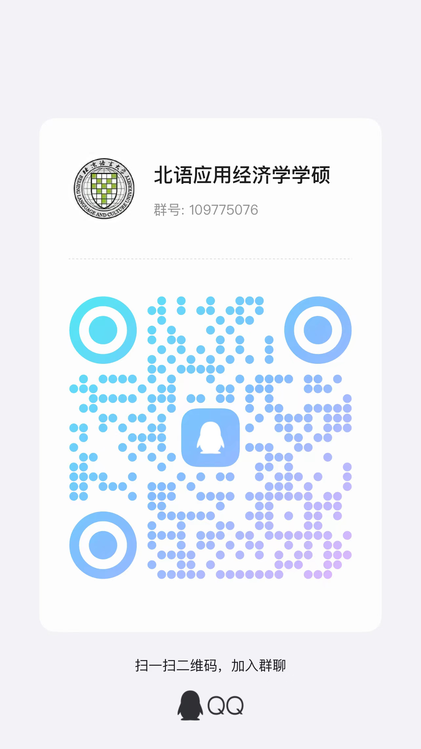 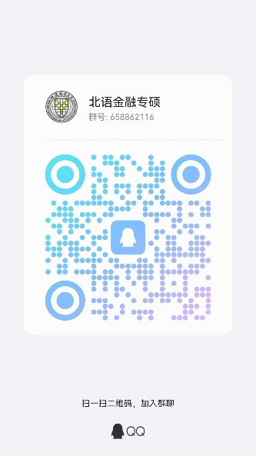 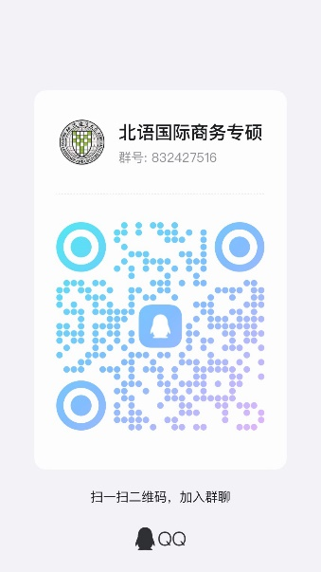

北京语言大学应用经济学硕士

扫描上方二维码，加入群聊

北京语言大学金融专硕

扫描上方二维码，加入群聊

北京语言大学国际商务专硕

扫描上方二维码，加入群聊

附件1：北京语言大学商学院2024年全国优秀大学生夏令营申请表

附件1：

**北京语言大学商学院2024年全国优秀大学生夏令营申请表**

|  |  |  |  |  |  |  |  |  |  |
| --- | --- | --- | --- | --- | --- | --- | --- | --- | --- |
| 姓名 |  | 性别 |  | | 政治面貌 | |  | | 照片 |
| 民族 |  | 证件号码 |  | | | | | |
| 申请专业、研究方向 | |  | | | | | | |
| 申请层次 | | □ 硕士 ；□ 直博 | | | | | | |
| 联系电话 | |  | | E-mail | |  | | | |
| 所在学校、院系 | |  | | | | 本科专业 | |  | |
| 紧急联系人姓名及手机 | |  | | | | | | | |
| 外语水平与技能（另附证书）： | | | | | | | | | |
| 何时获得何种奖励（另附证书）： | | | | | | | | | |
| 申请人本科专业的同年级总人数为：_____人，本科专业为_______，本科学校为_______  截止目前，申请人本科前三年平均成绩为_________分（另附正式成绩单），  截止目前，申请人本科前三年所学课程成绩在本专业年级排名为第________名，  截止目前，申请人本科综合排名为第_______名。 | | | | | | | | | |
| 所学主要课程、科研经历与成果： | | | | | | | | | |
| 申请人所在学校或院系推荐意见（包括思想品德、学业表现、研究能力等评价）：  负责人签字（公章）：__________________  年 月 日 | | | | | | | | | |
| **申请人个人陈述（限1000字以内）**  （请介绍：你的专业和学术背景、参与过的代表性科研工作、自己的学术兴趣点、攻读研究生阶段的学习和研究计划、其他特长以及你认为对将来申请报考研究生有参考价值的内容） | | | | | | | | | |
|  | | | | | | | | | |
| **“我保证提交的申请表和其它全部申请材料的真实性和准确性。如果我提交的信息不真实或不准确，我同意北京语言大学xx学部（院）取消我的夏令营资格，由此引起的一切后果由本人负责。”**  **如果申请人同意如上的声明，请在此处签名。**  申请人签字：______________ 年 月 日 | | | | | | | | | |

注：1.本表A4双面打印，不允许加页。2.该表格需要将签名盖章后扫描的电子版通过电子邮件提交。若收到的文字或者签字盖章不清晰，或电子邮件提交的电子版材料和报到时提交的书面材料不一致，申请无效。